Пояснительная записка

В наши дни широкое распространение получили пальчиковые батарейки. Каждый из нас, наверняка, пользовался в своей жизни батарейками. Пульт для телевизора, часы, игрушки, телефоны, фотоаппараты, фонари — в доме, на работе, в школе всегда есть предмет, который работает на батарейках. А ведь это целая энергетическая станция, работающая на определенных химических веществах по физическим законам. Жизнь человека постоянно находится в движении, собственно, как и научно-технический прогресс. Огромное количество современных изобретений нуждается в автономных источниках энергии – аккумуляторах и батарейках. Но рано или поздно каждая батарейка выходит из строя и ее нужно выбрасывать. И использованная батарейка незамедлительно попадает в мусорное ведро… Однако все ли знают, что делать с отработавшими батарейками? Выбросить в мусорное ведро вместе с остальным домашним мусором? Это неправильно!
Но что такого вредного или опасного в батарейках?
Несмотря на то, что батарейка может взорваться, протечь и повредить ваше оборудование, или быть проглоченой вашим ребенком, основной вред она нанесет, если не будет правильно утилизирована.
Вообще, батарейки — это химические устройства, элементы которых вступают в реакцию, давая на выходе электричество, которым мы и пользуемся. Элементы эти, в основном, токсичны и опасны.
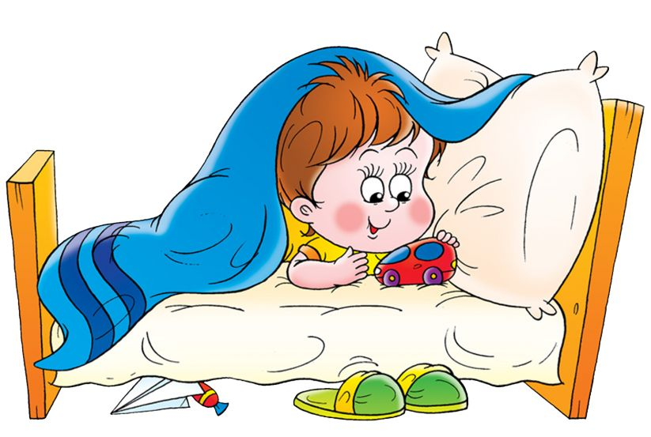

Послушайте ребята, хочу вам рассказать,
Как мальчика Андрюшу укладывали спать.
Андрейка – батарейка, игрушка заводная,
Его уложат спать, а он не засыпает.
С ним рядом села мама и песенку поет,
Он вертится юлою, то сядет, то встает,
То ноги на подушку, то крикнет: «Его-го !»
Сто тысяч развлечений в постельке у него.
Его по попе мама пошлепает слегка,
Он из под одеяла в ответ: «Хи-хи, ха-ха».
Вся скомкана простынка и кувырком кровать
Андрейка – батарейка не хочет засыпать!
У мамы сдали нервы, она зовет отца,
Чтоб он утихомирил мальчишку сорванца.
И грозно папа скажет: «Андрюша, ну-ка спи!»,
А из кровати слышно: «Ба-ба, дя-дя, пи-пи»
Пыхтит, как паровозик, кричит, как Чингачгук
И может даже попой издать какой-то звук.
Прошло уж больше часа и папа уже спит,
Андрейка – батарейка в кровати егозит.
Но вдруг случилось чудо, все стихло в один миг
И замер на подушке Андрюшка озорник.
Лежит, не шелохнется, не скажет ничего…
Возможно, батарейка подсела у него.

Проект «Батарейки»
Цель: изучение влияния пальчиковой батарейки на окружающую среду.
Задачи:
Воспитательные задачи:
Формирование навыков сотрудничества, взаимопонимания, доброжелательности, самостоятельности, инициативности, ответственности.
Продолжать воспитывать умение работать в коллективе, желание делиться информацией, участвовать в совместной опытно-экспериментальной деятельности.
Развивающие задачи: Развивать познавательную активность детей в процессе самостоятельного выполнения исследовательской деятельности; желание познавать новое; развитие зрительного внимания и восприятия;
Продолжать формировать исследовательские навыки (поиск информации в энциклопедиях и других литературных источниках, из общения со взрослыми, телевизионных передач и т.д.);
Образовательные задачи:
Учить отвечать на вопросы полным предложением, давать более подробное описание.
Тип проекта: исследовательский, краткосрочный (1 неделя).
Участники проекта: 22 ребенка, педагоги группы, родители воспитанников.
Направления:
1. Социально-коммуникативное развитие
2. Познавательно-речевое развитие
3. Художественно-эстетическое развитие
4. Речевое развитие
5. Физическое развитие

Актуальность данного исследования обусловлена повышенным вниманием влияния человека на окружающую среду. В батарейках содержится множество различных металлов — ртуть, никель, кадмий, свинец, литий, марганец и цинк, которые имеют свойство накапливаться в живых организмах, в том числе и в организме человека, и наносить существенный вред здоровью.
Ядовитые вещества из батареек, проникают в почву, в подземные воды, попадают в реки и в водохранилища, из которых мы пьем воду, не думая, что вредные химические соединения (из батарейки, выброшенной в мусоропровод) с кипячением не исчезают.
Кроме того, актуальность обусловлена недостаточным информированием населения о действиях по сбору и утилизации отработанных батареек.
Проблема: пальчиковая батарейка являются источником загрязнения окружающей среды.
Во многих городах России не организован сбор батареек. Батарейки относятся к опасным отходам и их нельзя утилизировать с общим мусором, кроме того они являются источником ценных вторичных ресурсов, которые являются безвозвратно утраченными при попадании на полигон . Так же батарейки являются источником и токсических материалов, при попадании на полигон оболочка коррозирует, и весь букет оказывается в почве, воздухе, размывается дождями и может попасть в грунтовые воды. Чтобы уменьшить вред, наносимый окружающей среде.
Особое внимание стали обращать экологи на утилизацию батареек и сейчас в нашем городе Альметьевске стали устанавливать специальные контейнеры для сбора батареек. К большому сожалению, в нашем городе их пока 30 штук, но самое главное это то, что дело начато, и жители нашего города активно принимают участие.

Этапы реализации
Этапы | Содержание | Участники
Подготовительный | - продолжать сбор информации о батарейках (изучить литературные источники и интернет-ресурсы по следующим вопросам:  Классификация батареек.  Состав батареек.  Использование батареек в бытовых условиях.  Утилизация батареек);  - подбор поучительных мультфильмов, стихов;  - разработка конспекта беседы, рекомендации по организации и проведении любой экскурсии;  -составить анкету для родителей; | Воспитатели, дети, родители
Основной | - проведение беседы;  - экскурсия детей с родителями (предварительная консультация для родителей о проведении экскурсии: на что обратить внимание, что говорить, о чем спрашивать);  -опыт «Влияние воды на батарейку» (только педагог, а дети наблюдают);  -выставка рисунков «Батарейка»; | Воспитатели, дети, родители.
Заключительный | - анкетирование и его результаты;  -выступление на педагогическом совете; | Воспитатели, родители.

1 ЭТАП ИНФОРМАЦИОННО-АНАЛИТИЧЕСКИЙ 2016г.
Подготовительный этап
Обзор литературы.
Батарейка – автономный источник электричества для питания устройств. Элементы питания могут быть разных размеров и типов. При этом они могут быть одноразовыми и перезаряжаемыми.
Первый тип - солевые батарейки. Они имеют небольшой срок действия, так как быстро теряют свой заряд.
Второй тип - батарейки алкалиновые или щелочные. Эти батарейки служат дольше и имеют лучшее качество по сравнению с солевыми.
Третий тип - ртутные батарейки , заправлены ртутью. Эти батарейки имеют большие размеры и более длительный срок своей службы. Но из-за вредности ртути особой популярности не имеют.
Четвертый тип - батарейки литиевые, они имеют маленькие размеры и сохраняют долго хорошее напряжение. Такие батарейки служат намного дольше других, обладают повышенной стойкостью к перепадам температур и более качественны в отличие от других. Но они очень редкие, применяются в крайних особых случаях и достаточно дорогие, как для среднего покупателя. Поэтому в бытовом применении не используются.
Наконец у нас открылся первый завод по переработке использованных батареек! Он находится в Челябинске, и, как заявлено, может перерабатывать до 2 вагонов батареек за 4 дня. Теперь есть куда свозить собранные аккумуляторы со всей страны! Надеемся, этот завод будет не единственным.
За последние несколько появилось немаленькое количество магазинов и общественных организаций, которые принимают акб для последующей отправки на утилизацию.
В качестве промежуточной меры у нас есть несколько полигонов, куда свозятся эти самые отработанные аккумуляторы и захороняются, то есть хотя бы изолируются. (Но теперь есть смысл переходить на полноценную утилизацию!)

Как утилизировать батарейки, снизить вред от них?

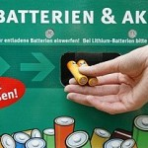

- В первую очередь, переходите, по возможности, на аккумуляторы — их выкидывать приходится гораздо реже! Либо использовать, при возможности, устройства от сети (например, дома) — чтобы не увеличивать потребление.
- Мера для оптимистов: копить батарейки и ждать лучших времён, когда появятся пункты приёма. Копить по прежнему актуально — просто для того чтобы сдать потом пачкой в пункт приёма — это совсем не сложно! Например, у нас за несколько лет накопилось всего штук 15, накопим побольше, соберём с друзей и поедем сдавать.
- Сдавать отработавшие аккумуляторы в пункты приёма для последующей отправки на утилизацию: в магазины, специализированные пункты или активистам.
- Отправлять батарейки на утилизацию самим — в Челябинск.
- Собирать акб у друзей, в своих магазинах и прочих организациях, после чего сдавать на утилизацию.
- Есть отличный и успешный опыт установки коробок для сбора в подъездах обычных домов.

2 ЭТАП ПРОЕКТНО-ПЛАНИРУЮЩИЙ 2016г.
Основной этап
На основном этапе провели опыт с батарейкой, где мы выявляли:
- что батарейки содержат различные тяжелые металлы, которые даже в небольших количествах могут причинить вред здоровью человека.
- провели беседу с детьми, где мы их ознакомили с видами батареек, говорили о пользе и вреде, так же наши дети ходили с родителями на экскурсию и наблюдали как жители города приходят и выбрасывают различные батарейки в спец.контейнеры и сами бросали те , которые принесли из дома;
- просмотрели поучительный мультфильм;
- родители с детьми посетили те места, где находятся спец.контейнеры для утилизации батареек;
- организовали выставку рисунков;

Проведя такую работу, дети пришли к выводу, что:
- выбрасываемые батарейки в мусорные баки, опасны для человека и окружающей среды.
- основной источник тяжёлых металлов, ртути, свинца и кадмия, и щелочного металла лития - отработанные батарейки. Даже одна единственная пальчиковая батарейка заражает 20 квадратных метров земли!

3 ЭТАП ИСПОЛНИТЕЛЬСКО-ВНЕДРЕНЧЕСКИЙ 2016г.
Заключительный этап.
На этом этапе мы провели анкетирование с родителями (22 человека), после чего мы получили вот такие результаты:
На вопрос: Какие элементы питания для различных электрических устройств Вы используете?
-батарейки-100%
-аккумуляторы-23%
-другое-4%
На вопрос: Знаете ли Вы, что входит в состав батарейки? Да-50%, не знаю-50%
На вопрос: Куда Вы выбрасываете батарейки?
-вместе с другим мусором-50%
-отношу в пункты сбора-59%
На вопрос: Как Вы думаете, наносит ли вред окружающей среде батарейки? Да-100%
На вопрос: Сколько, в среднем батареек выбрасывается в Вашей семье в год?
-до10шт. в год.
-от 10 до 20 шт. в год,
-свыше 20шт. в год.
На вопрос: Укажите приборы и устройства, в которых Вы их наиболее часто применяете? – в основном игрушки, пульты и часы.

С данным проектом мы выступили на педагогическом совете, где поделились своим опытом с коллегами.

Ожидаемые результаты проекта:

Работа над проектом поможет участникам:
детям
- понять, что батарейки, выброшенные вместе с другим мусором, наносят вред почве, растениям и животным;
Педагогам
- накопить информацию и лучше понять идеи и действия детей дошкольного возраста в рамках образования для устойчивого развития;
Родителям
- изменить старую , традиционную антропоцентрическую парадигму на новую экоцентрическую и рассматривать природу как среду для жизни всех существ, включая человека.
Новизна проекта заключается в необычности тематики, актуальности темы и в использовании поисково-исследовательского метода в ходе реализации проекта и 7-ми шаговой ее реализации.
Практическая значимость проекта заключается в его разработке и внедрении в образовательный процесс в ДОУ, в использовании практических наработок нашими педагогами.

Заключение
Мы люди, считаем себя самыми умными обитателями планеты, но посмотрите, что мы делаем? Дождевые черви рыхлят землю и обогащают её питательными веществами, а мы, люди - истощаем. Растения без устали извлекают из земли тяжёлые металлы, а мы их туда складываем. А основной источник тяжёлых металлов, ртути, свинца и кадмия, и щелочного металла лития - отработанные батарейки. Даже одна единственная пальчиковая батарейка заражает 20 квадратных метров земли! Так давайте помогать бескорыстным и трудолюбивым подземным жителям и растениям! Ведь в итоге вся отрава, которую мы беспечно отправили на помойку, возвращается к нам - с водой из-под крана, с дымом горящей свалки, с рыбой, выловленной в реках и озерах. Хотите пить чистую воду, дышать чистым воздухом?
Во всём мире отработанные батарейки собирают и утилизируют отдельно от бытового мусора. Давайте же и мы поступать так же! Не забывайте, что отравление тяжёлыми металлами, содержащимися в батарейках, приводит: к сердечной недостаточности, поражению почек и печени, поражению центральной нервной системы и даже к смерти.

Список использованной литературы
Список использованной литературы
1.Акленова М.Д. «Энциклопедия для детей том 14 », М6Аванта+, 2001г
2. Володин В.А. «Энциклопедия для детей том 17», М6Аванта+, 2000г
3.Зубков. Б. В «Энциклопедический словарь юного техника», М:Педагогика,1988г.
Материалы интернет-ресурсов:
1.crazymama.ru/childfaq_answer_list.php…
2.www.greenpatrol.ru/biblio/bibliounit/…
3.http://www.greenconsumerism.org/articles/43/c6/i8.html

Приложение 1
Детский исследовательский проект
Беседа на тему: «Вред и польза батарейки»
Цель:
Расширять знания детей об электричестве, электроприборах, о пользе и вреде батареек.

Задачи:
Воспитательные:
Воспитывать бережное отношение к окружающей нас природе.

Развивающие:
Развивать внимание, логическое мышление, память.
Развивать умение наблюдать, анализировать, делать выводы.

Образовательные:
Обобщить знания детей о пользе и опасности электричества.
Закреплять правила безопасного обращения с электрическими приборами.

Предварительная работа:
Беседы о бытовой технике; чтение стихов и загадок об электроприборах; рассматривание иллюстраций с изображением электроприборов.

Материалы:
- руль без батареек, батарейки, игрушка Дружок
- дидактическая игра «Найди пару»
- картинки с электрическими приборами

Интеграция образовательных областей:
О. о. «Познавательное развитие», «Физическое развитие», «Речевое развитие».

Словарная работа: электричество, электростанция, калькулятор.

Ход беседы:

Ребята, сегодня я вам предлагаю отправиться в страну «Электричества», в этой стране много интересного и волшебного!
– А что такое электричество?
– Электрический ток бежит по проводам и заставляет электрические приборы работать. Электрический ток чем-то похож на реку, только в реке течет вода, а по проводам текут маленькие частицы-электроны.
-Электричество есть в каждом доме.
– Ребята, как вы думаете, в нашей группе, в вашем доме есть электричество? По каким предметам вы можете догадаться о наличии электричества? (Лампочки, розетки, выключатели, провода, и т. д.)
– Откуда электричество поступает в наши дома?
Это – гидроэлектростанция. Под большим напором вода поступает в турбину, где с помощью генератора вырабатывается электричество. Оно подаётся в специальные подстанции, а от них потом по проводам бежит к нам домой, в больницы, на заводы и туда, где люди не могут обойтись без него.
-Вокруг нас очень много добрых вещей, они как добрые волшебники, помогают нам везде. Без них человеку было бы трудно.
-А что это за вещи, которые нам помогают? Ребята, а у вас дома есть электрические приборы? Назовите их.
- Для чего они нужны? (Они облегчают нашу жизнь, наш быт).
– Давайте поиграем в игру «Как предметы помогают человеку».
– Для игры нам понадобятся карточки: на одних изображение предмета, на других изображение, которые показывают, для чего этот предмет нужен человеку. Вам нужно соединить эти карточки, найти пару.
Волосы – фен
Спящий человек - будильник
Ночь – фонарь
Чашка – электрический чайник
Ковер – пылесос
Письменный стол – настольная лампа
Фотография – фотоаппарат
Платье – швейная машинка
- Ребята, всегда ли существовали электроприборы?
-Как же люди раньше обходились без них? (ответы детей)
– Много лет назад человек не знал, что электричеством можно пользоваться. Трудно приходилось, человеку справляться с жизненными проблемами.
Давайте на несколько минут вернемся в прошлое и посмотрим, что использовали люди вместо электрических приборов и поиграем «Что есть, что было».
Перед вами на карточках электроприборы, которые помогают сейчас людям. Я буду называть предмет, который раньше заменял электроприборы, а вы будете называть электроприборы, которые сейчас есть в наших домах:
Веник - пылесос;
Гладильная палка – утюг;
Игла - швейная машина;
Свеча – электролампа;
Песочные часы – электронные часы;
Печка – электрический обогреватель, электрический камин;
Счеты – калькулятор;
Стиральная доска, корыто – стиральная машина автомат.
– Молодцы! Справились с заданием. Посмотрите, сколько всякой техники усовершенствовал человек благодаря электричеству. Мы увидели, как было раньше, и можем порадоваться, как стало удобно сейчас.
– У нас есть много приборов-помощников, но ими нужно правильно пользоваться! При неправильном обращении наши помощники и друзья могут превратиться в наших врагов. Будьте всегда внимательны и осторожны с электричеством. Электричество, при помощи которого работают электроприборы опасно для человека!
– Почему? (они могут поразить током).
– Но существуют специальные правила обращения с электричеством!
-Давайте вспомним правила пользования электрическими приборами:
1. Не включайте в одну розетку несколько электроприборов одновременно.
2. Не касайтесь руками оголённых проводов! По оголённому, не защищённому обмоткой проводу, течёт электрический ток, удар которого может быть смертелен.
3. Нельзя тянуть руками электрический провод, можно брать в руки только вилку.
4. Нельзя прикасаться мокрыми руками к электрическим приборам и проводам. Можно получить удар током, так как вода является проводником электрического тока.
5. Нельзя вставлять в электрическую розетку посторонние предметы, особенно металлические! Потому что ток, как по мостику переберётся по предмету на вас и может сильно повредить здоровью.
6. Не оставляйте включенные электроприборы без присмотра! Включенные электроприборы могут стать причиной пожара. Уходя из дома, всегда проверяйте: потушен ли свет, выключены ли телевизор, магнитофон, электрообогреватель, утюг и другие электроприборы.
7. Нельзя тушить водой горящие электроприборы, которые включены в электрическую сеть!
- Ребята, ещё есть электричество неопасное, тихое, незаметное. Оно живет в батарейках.
Давайте назовём предметы, которые работают на батарейках.
Игра «Назови предмет»
Ребята, посмотрите, у меня в руках руль. Я нажимаю на кнопку, а он молчит. Что случилось? (ответы детей). Действительно, в нем нет батарейки. Сейчас я поставлю батарейку - плюс к плюсу, минус к минусу. Игрушка заработала. Почему?
- Что за сила такая скрывается в батарейках? (ответы детей)
- Когда мы поставили батарейку, через игрушку пошел электрический ток, и она заработала.
Вывод: в батарейке живет неопасное электричество. С игрушками на батарейках очень весело и интересно играть.
- А вот, посмотрите, у меня собачка Дружок. Она тоже работает на батарейках. (предлагаю ребёнку нажать кнопку на пульте управления).
- Собачка молчит, что же случилось? (Дети предлагают проверить наличие батарейки, после проверки оказалось, что батарейка присутствует).
- А почему не работает игрушка? Наверное, необходимо заменить батарейку на новую. В этой батарейке закончился электрический ток, другими словами можно сказать, что батарейка села. Сейчас я заменю батарейку. (снова предлагаю ребёнку нажать кнопку на пульте управления). Игрушка работает, дети вместе с воспитателем рассматривают действия игрушки.
- Ребята, посмотрите, сколько у меня много батареек и все они разные, давайте посмотрим. (Воспитатель вместе с детьми рассматривают батарейки, находят в них сходства, различия).
- Батарейки пришли в негодность. А вот что мы дальше будем делать с этими батарейками? (дети предлагают их выбросить в мусорное ведро). Посмотрите, на каждой пальчиковой батарейке есть значок – перечеркнутая мусорная корзина. Это означает, что выбрасывать батарейки в мусорное ведро, откуда они попадут на свалку - категорически нельзя. Внутри батарейки находится очень много веществ, которые вредны для живого организма. Если батарейка долгое время будет находиться под открытым небом, у неё нарушается защитный слой, и все опасные вещества попадут в природу, тем самым нанесут вред живым существам – они попадут в почву, в воду, в воздух. Тогда все живые существа, а это люди, птицы, животные, насекомые – будут дышать загрязнённым воздухом, пить заражённую воду, есть заражённую пищу, что приведёт к гибели. Поэтому, чтобы этого не случилось, отслужившие своё время батарейки, необходимо сдавать в лаборатории, где вещества, которые находятся внутри их, переработают.
- Что же надо сделать с использованными батарейками? (Их необходимо собирать, сдавать в лабораторию, для переработки). Ребята, а давайте объявим акцию по сбору отработанных батареек и назовём её «Охотники за батарейками». А, как вы думаете, почему мы её так назвали? (Ответы детей). Мы с вами будем теперь охотиться за отработанными батарейками и собирать их. Дома вместе с родителями проверьте игрушки, бытовые приборы, найдите отработанные батарейки и принесите их в детский сад, мы здесь их будем собирать, а когда их наберётся много, сдадим в лабораторию на переработку.

Итог:
О чем мы с вами говорили сегодня? Кому что запомнилось? Кем мы с вами стали с сегодняшнего дня?

Приложение 2

Ребенок, живущий в век информационных технологий, попадает в активную разнообразную медиа-среду, представленную телевидением, радио, Интернетом, компьютерными играми и другими носителями информации.

Одни из первых и важных представителей медиа-пространства — мультипликационные (анимационные) фильмы. Мультфильм как один из факторов медиа-среды в любом случае оказывает на ребенка влияние, но оно не всегда понятно, поскольку просмотр мультфильмов зачастую неконтролируем и нецеленаправлен со стороны взрослых. Родители и педагоги включают ребенку мультфильм, часто не преследуя никаких воспитательных целей и даже предварительно не просматривая его, что может привести к весьма нежелательным последствиям. Современный ребенок проводит перед телевизором до нескольких часов в день. А если учесть, что дети дошкольного возраста изучают мир постоянно, такое количество времени, проведенное перед экраном, не может пройти бесследно.
Между тем мультфильмы обладают богатыми педагогическими возможностями:
- расширяют представления об окружающем мире, знакомят с новыми словами, явлениями, ситуациям;
- показывают примеры поведения, что способствует социализации, поскольку дети учатся, подражая;
- формируют оценочное отношения к миру, развитие мышления, понимание причинно-следственных связей;
- развивают эстетический вкус, чувство юмора;
- мультфильмы помогают реализовать эмоциональные потребности.

Мультфильм — наиболее эффективный воспитатель от искусства и медиа-среды, поскольку сочетает в себе слово и картинку, т.е. включает два органа восприятия: зрение и слух. Если к этому добавить еще и совместный с ребенком анализ увиденного, мультфильм станет мощным воспитательным инструментом и одним из авторитетных и эффективных наглядных материалов.
В настоящее время отсутствуют научно обоснованные рекомендации по использованию мультфильмов в целях воспитания и образования, поэтому автором была разработана методика воспитания обучения детей на основе анимации.
Сюжеты советских мультфильмов просты и понятны, проблемы, поднятые в них, знакомы детям.

Работу с мультфильмом можно построить по принципу сочетания наглядного материла и слова педагога или родителя. Примерная схема просмотра мультфильма:
- вступительное слово. Педагог говорит о том, что сейчас дети будут смотреть мультфильм о…... (высказывает общую мысль сюжета), либо задает проблему.
- показ мультфильма;
- беседа, вопросы детям, обсуждение, выводы. Задача — получение детьми нового знания;
- игра на основе выводов, упражнение.

Крайне важно после просмотра при возникновении определенной ситуации возвращаться к мультфильму, который запомнился ребенку.

Приложение 3
Фотовыставка рисунков «Батарейка»
Эта штучка хоть мала, но энергии полна.
Оживляет механизмы лишь присутствием она.

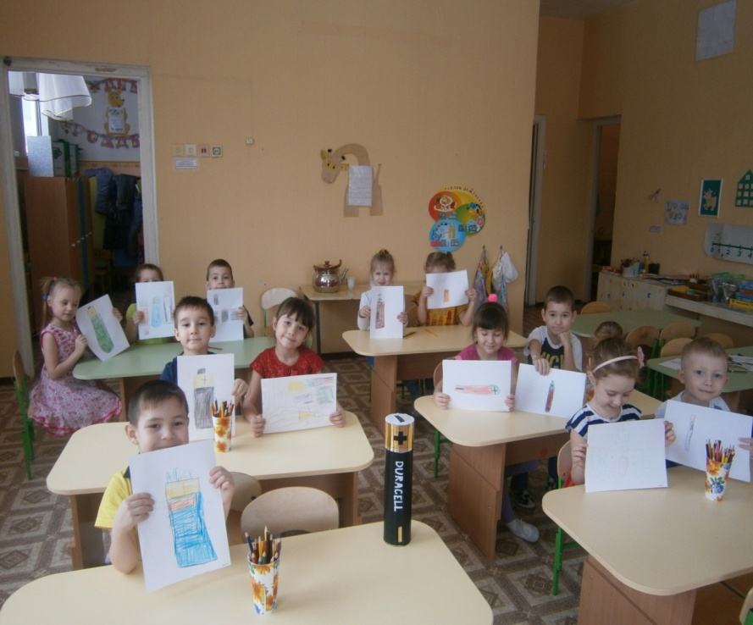

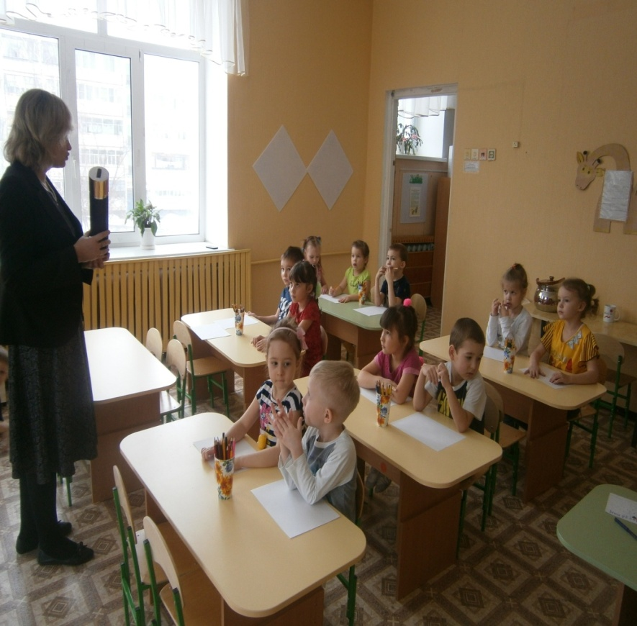
Приложение 4

Анкетирование

Здравствуйте, уважаемые родители!
Данное исследование является полностью анонимным: все полученные данные будут использованы в обобщенном виде. Выберите вариант(ы) ответа, которые совпадают с вашим мнением. В случае открытого вопроса оставьте, пожалуйста, максимально полный ответ. Заранее благодарим вас за откровенные ответы и за то, что уделили время нашему исследованию!
1. Какие элементы питания для различных электрических устройств Вы используете?
--батарейки,
-аккумуляторы,
-другое.
2. Знаете ли Вы, что входит в состав батарейки?
-да,
-нет, не знаю.
3. Куда Вы выбрасываете батарейки?
-вместе с другим мусором,
-отношу в пункты сбора.
4. Как Вы думаете, наносит ли вред окружающей среде батарейки?
-да, наносят,
-нет, не наносят.
5.Сколько, в среднем батареек выбрасывается в Вашей семье в год?
-до10шт. в год.
-от 10 до 20 шт. в год,
-свыше 20шт. в год.
6.Укажите приборы и устройства, в которых Вы их наиболее часто применяете?
Результаты анкетирования.

Какие элементы питания для различных электрических устройств Вы используете?
Батарейки -100% |  | Аккумуляторы - 23% |  | Другое – 4%
Знаете ли Вы, что входит в состав батарейки?
Да -50% |  | Не знаю – 50%
Куда Вы выбрасываете батарейки?
вместе с другим мусором -50% |  | отношу в пункты сбора -59%
Как Вы думаете, наносит ли вред окружающей среде батарейки?
Да – 100% |  | Нет, не приносит – 0%
Сколько, в среднем батареек выбрасывается в Вашей семье в год?
от 10 до 20 шт. в год – 50% | до10шт. в год – 41% |  | свыше 20шт. в год- 4%
Укажите приборы и устройства, в которых Вы их наиболее часто применяете?
Игрушки, часы, пульты

Приложение 5

Рекомендации для родителей
по проведению экскурсий с детьми

Цель: показать важность утилизации использованных батареек в специальные контейнеры.
Экскурсия в места, для утилизации использованных батареек.
Перед экскурсией проводится беседа о прокладывании маршрута до назначенного места и цель посещения. Во время похода до места экскурсии обращаем внимании детей на название улиц, номера домов, направление движения транспорта, закрепляются на практике правила дорожного движения, проводиться дидактическая игра «Опиши, что слева (справа) от тебя… ».
Придя на назначенное место еще раз поговорить о том, все старые батарейки или различные аккумуляторы должны сдаваться на утилизацию и переработку, поскольку они наносят очень серьезный вред окружающей среде, если остаются в почве или воде. Сегодня встречаются специальные пункты приема, куда можно сдавать эти элементы, после чего они проходят через специальные процедуры, которые ведут к их переработке или полному уничтожению. Сдать батарейки и аккумуляторы в Альметьевске очень просто, т.к. имеется достаточно много таких специализированных пунктов и к одному из них мы сегодня и пришли.
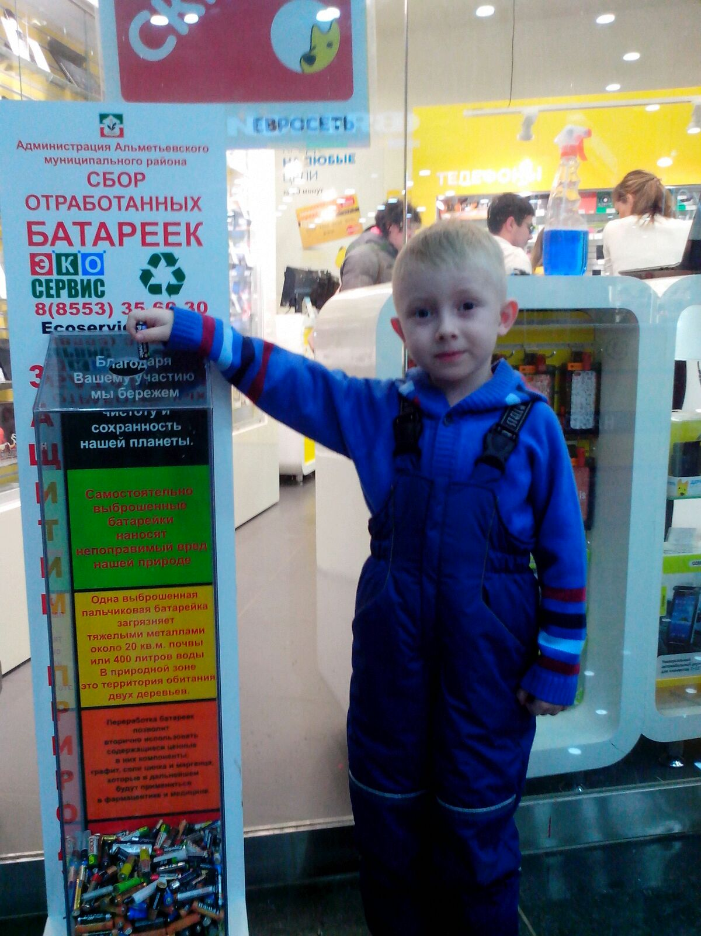
Приложение 6
Опыт «Влияние воды на батарейку» (только педагог, а дети наблюдают)
Цель: Познакомить детей с причиной возникновения ржавчины на батарейке.

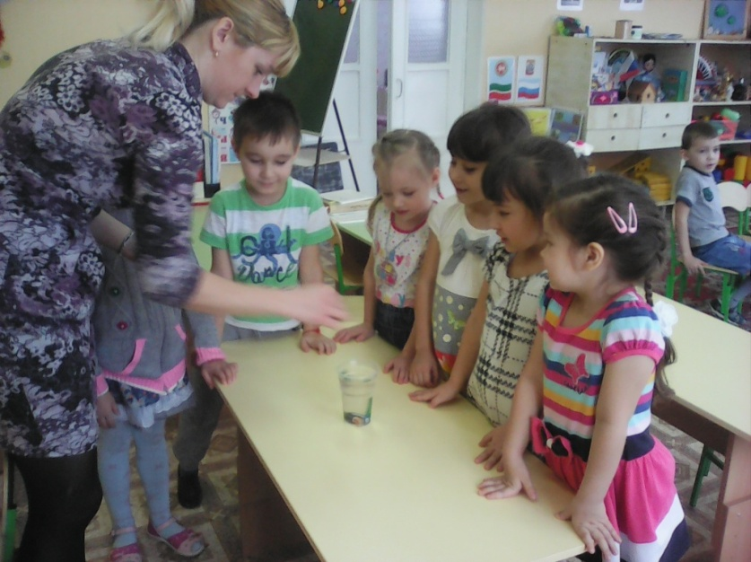

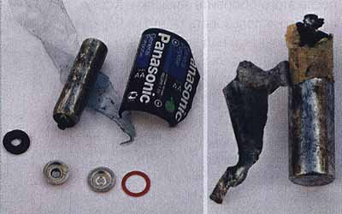

Итог: находясь в воде, происходит реакция химических веществ, батарейка ржавеет и выделяет вредные вещества.

